Utilizzare Octave
Contents
Grafico di una funzione con Octave 1
Sommatoria con Octave 1

Grafico di una funzione con Octave
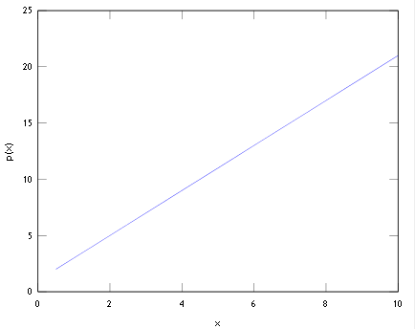
Figure 1: plot di una funzione con octave

Abbiamo scritto con Octave 1 il seguente codice:
elenco=(0.5:0.5:10)
function y = p(x); y = 2*x + 1; end
plot(elenco,p(elenco))
xlabel(“x”)
ylabel(“p(x)”)
per disegnare la funzione:
$$p\left(x\right)=2x+1$$
Ottedendo il grafico di Figure 1.

Sommatoria con Octave
Abbiamo scritto con Octave la funzione:
function y = somma(x); y=0 ; for i=1:x; y=y+i; end; end; somma(7)
per calcolare la seguente sommatoria:
$$y=\sum_{x=1}^{7}{x}$$

http://octave-online.net/

